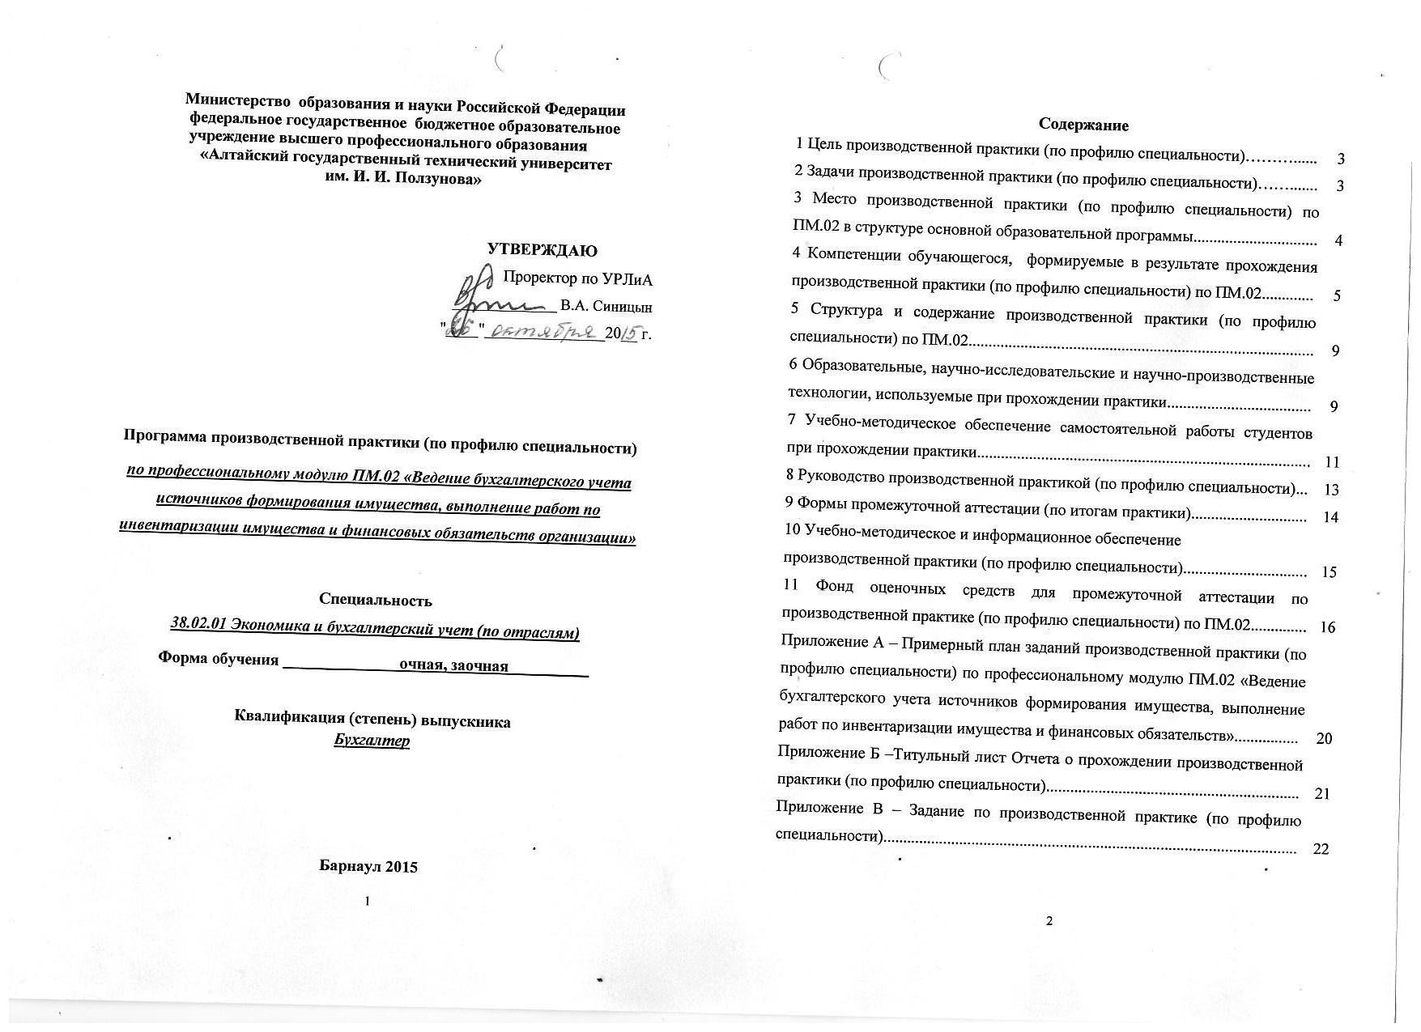

Производственная практика (по профилю специальности) является частью основной профессиональной образовательной программы подготовки специалистов среднего звена в соответствии с ФГОС по специальности СПО 38.02.01 «Экономика и бухгалтерский учет (по отраслям)» в части освоения профессиональных модулей. Требования к организации учебных практик определены Федеральным государственным образовательным стандартом среднего профессионального образования (ФГОС СПО) по специальности 38.02.01 «Экономика и бухгалтерский учет (по отраслям)».
Рабочий учебный план по специальности предусматривает практику, которая проводится в два этапа: учебная практика и производственная практика (по профилю специальности).

Программа производственной практики (по профилю специальности) разработана кафедрой «Экономика, финансы и кредит» АлтГТУ на основании ФГОС СПО по специальности 38.02.01 «Экономика и бухгалтерский учет (по отраслям)» (утвержден приказом Министерства образования и науки РФ № 832 от 28 июля 2014 г.).

Программа производственной практики (по профилю специальности) по своему назначению, структуре и содержанию полностью соответствует требованиям УМКД.

Действие программы распространяется на студентов, обучающихся по специальности 38.02.01 «Экономика и бухгалтерский учет (по отраслям)», и на преподавателей и сотрудников структурных подразделений, задействованных в образовательном процессе.

- Цель практики

Целью производственной практики (по профилю специальности) является получение практических навыков ведения бухгалтерского учета источников формирования имущества организации, формирование общих и профессиональных компетенций, а также приобретение необходимых умений и опыта практической работы по специальности.
Содержание производственной практики (по профилю специальности) обеспечивает получение у студента общего представления о техническом оснащении и особенностях его будущей профессиональной деятельности и определяется Программой производственной практики (по профилю специальности).

2 Задачи практики
Практика по профилю специальности направлена на:
- формирование у обучающегося общих и профессиональных компетенций, приобретение практического опыта и реализуется в рамках профессиональных модулей ОПОП СПО по каждому из видов профессиональной деятельности, предусмотренных ФГОС СПО по специальности;
- закрепление, расширение, углубление и систематизацию знаний, полученных при изучении специальных дисциплин: на основе изучения деятельности конкретной организации, приобретение первоначального практического опыта;
  - приобщение к работе в трудовом коллективе;
- подбор необходимых материалов для выполнения индивидуального задания и составления отчета по практике.

Руководитель практики выдает индивидуальные задания на практику (примерный перечень заданий представлен в Приложении А).

- Место производственной практики (по профилю специальности) по ПМ.02 в структуре основной образовательной программы
Организация производственной практики (по профилю специальности) направлена на обеспечение непрерывности и последовательности приобретения студентами компетенций в области профессиональной деятельности в соответствии с требованиями к уровню подготовки выпускника. Практика логически завершает осознанное и углубленное изучение дисциплин, предусмотренных учебным планом во 2 семестре для очной формы обучения и в 3 семестре для заочной формы.
Проведение производственной практики (по профилю специальности) и решения ее задач опирается на знания и навыки, полученные при изучении студентами таких дисциплин как «Практические основы бухгалтерского учета источников формирования имущества организации», «Бухгалтерская технология проведения и оформления инвентаризации» а также на практический опыт прохождения учебной практики в рамках профессионального модуля.

Вид практики | Очная форма |  | Заочная форма |  | Продолжительность | Форма контроля
Вид практики | Курс | Семестр | Курс | Семестр | Продолжительность | Форма контроля
Производственная практика (по профилю специальности) | 2 | 3 | 2 | 3 | 1 нед | Дифф. зачет

Таблица 1 - Место производственной практики (по профилю специальности) в структуре основной образовательной программы

Производственная практика (по профилю специальности) проходит в самостоятельно выбранной студентом организации, либо организации, предоставляемой студенту от университета на основе договоров, заключаемых между ОУ и организациями различных организационно-правовых форм.

В период прохождения практики студенты могут зачисляться на вакантные должности, если работа соответствует требованиям программы производственной практики (по профилю специальности). Допускается проведение практики в составе специализированных сезонных или студенческих отрядов и в порядке индивидуальной подготовки у специалистов, прошедших аттестацию и имеющих соответствующие лицензии.

С момента зачисления студентов в период практики в качестве практикантов на рабочие места на них распространяются правила внутреннего распорядка и правила охраны труда организации, с которыми они должны быть ознакомлены в установленном порядке.

Руководителями практики по профилю специальности от университета назначаются преподаватели соответствующих выпускающих кафедр.
Роль практики в системе профессиональной подготовки специалистов состоит в том, что она дает студентам необходимые навыки для дальнейшего освоения дисциплин в рамках профессионального цикла и осуществления профессиональной деятельности.
Особое внимание в процессе организации практики следует уделять развитию навыков самостоятельного и коллективного принятия решений в области экономики, серьезному анализу и аргументации принимаемых решений.

4 Компетенции обучающегося, формируемые в результате прохождения производственной практики (по профилю специальности) по ПМ.02

В результате прохождения производственной практики (по профилю специальности) обучающийся должен приобрести следующие практические навыки, умения, общекультурные и профессиональные компетенции:
Код компе-тенции | Формулировка компетенции | В результате прохождения практик обучающиеся должны:
Код компе-тенции | Формулировка компетенции | знать | уметь
ОК-1 | Понимать сущность и социальную значимость своей будущей профессии, проявлять к ней устойчивый интерес. | Место и значение своей будущей профессии в обществе. | Мотивировать себя на выполнение поставленных задач.
ОК-2 | Организовывать собственную деятельность, выбирать типовые методы и способы выполнения профессиональных задач, оценивать их эффективность и качество. | Инструментальные средства для обработки экономических данных. | Обрабатывать имеющуюся информацию при помощи доступных инструментов.
ОК-3 | Принимать решения в стандартных и нестандартных ситуациях и нести за них ответственность. | Методы принятия организационно-управленческих решений. | Обосновывать принятие организационно-управленческих решений.
ОК-4 | Осуществлять поиск и использование информации, необходимой для эффективного выполнения профессиональных задач, профессионального и личностного развития. | Основные методы и способы получения, хранения, переработки информации. | Применять имеющиеся знания при написании отчета о прохождении практики.
ОК-5 | Владеть информационной культурой, анализировать и оценивать информацию с использованием информационно-коммуникационных технологий. | Приемы обработки данных с помощью современных технических средств. | Использовать современные технические средства для решения аналитических задач.
ОК-6 | Работать в коллективе и команде, эффективно общаться с коллегами, руководством, потребителями. | Основные способы коммуникации. | Работать в команде
ОК-7 | Брать на себя ответственность за работу членов команды (подчиненных), результат выполнения заданий. | Обязанности каждого из членов команды (подчиненных). | Эффективно использовать потенциал работников предприятия.
ОК-8 | Самостоятельно определять задачи профессионального и личностного развития, заниматься самообразованием, осознанно планировать повышение квалификации. | Методы самоорганизации и саморазвития. | Использовать возможности получения дополнительных знаний и навыков для повышения своей квалификации.
ОК-9 | Ориентироваться в условиях частой смены технологий в профессиональной деятельности. | Приемы обработки данных с помощью современных технических средств. | Использовать современные технические средства для решения аналитических задач.
ПК-2.1 | Формировать бухгалтерские проводки по учету источников формирования имущества организации на основе рабочего плана счетов бухгалтерского учета. | Сущность плана счетов бухгалтерского учета финансово-хозяйственной деятельности организаций. | Анализировать план счетов бухгалтерского учета финансово-хозяйственной деятельности организаций.
ПК-2.2 | Выполнять поручения руководства в составе комиссии по инвентаризации имущества в местах его хранения | Приемы физического подсчета имущества;  порядок составления инвентаризационных описей и сроки передачи их в бухгалтерию;  порядок составления сличительных ведомостей в бухгалтерии и установление соответствия данных о фактическом наличии средств данным бухгалтерского учета | Определять цели и периодичность проведения инвентаризации;  руководствоваться нормативными документами, регулирующими порядок проведения инвентаризации имущества.
ПК-2.2 | Проводить подготовку к инвентаризации и проверку действительного соответствия фактических данных инвентаризации данным учета | Процесс подготовки к инвентаризации, порядок подготовки регистров аналитического учета по местам хранения имущества без указания количества и цены. | Давать характеристику имущества организации; готовить регистры аналитического учета по местам хранения имущества и передавать их лицам, ответственным за подготовительный этап, для подбора документации, необходимой для проведения инвентаризации.
ПК-2.3 | Отражать в бухгалтерских проводках зачет и списание недостачи ценностей (регулировать инвентаризационные разницы) по результатам инвентаризации | Формирование бухгалтерских проводок по списанию недостач в зависимости от причин их возникновения;  процедуру составления акта по результатам инвентаризации. | Проводить физический подсчет имущества; составлять сличительные ведомости и устанавливать соответствие данных о фактическом наличии средств данным бухгалтерского учета.
ПК-2.4 | Проводить процедуры инвентаризации финансовых обязательств организации | Порядок инвентаризации расчетов;  технологию определения реального состояния расчетов. | Проводить выверку финансовых обязательств; проводить инвентаризацию расчетов.

5 Структура и содержание производственной практики (по профилю специальности) по ПМ.02

№  п/п | Разделы (этапы) практики | Виды учебной работы на практике, включая СРС и их трудоемкость в днях | Формы текущего контроля
1 | 2 | 3 | 4
1 | Организация практики | - Организационное собрание (инструктаж по сбору, обработке необходимого материала, по составлению отчета, заполнению календарного плана выполнения задания – (1 день) | Устная беседа с  руководителем  практики
2 | Подготовительный этап | - Инструктаж по технике безопасности  - Организация рабочего места  (1 день) | Опрос
3 | Прохождение производственной практики (по профилю специальности) | - Знакомство с практическими основами деятельности бухгалтера в части учета источников формирования имущества организации (1 день)  - Оформление различных первичных, сводных документов, учетных регистров (2 дня)  - Сбор, обработка и анализ полученной информации (1 день)  (Программа прохождения производственной практики представлена в Приложении А) | Внесение соответствую-щих записей в отчет, устная беседа с  руководителем  практики
4 | Отчетный этап | - Оформление отчета о прохождении практики (1 день)  - Защита отчета | Оценка

6 Образовательные, научно-исследовательские и научно-производственные технологии, используемые при прохождении практик

В процессе организации практики руководителями от выпускающей кафедры должны применяться современные образовательные и научно-производственные технологии.
- Мультимедийные технологии, для чего ознакомительные лекции и инструктаж студентов во время практики проводятся в помещениях, оборудованных экраном, видеопроектором, персональными компьютерами. Это позволяет руководителям практики экономить время, затрачиваемое на изложение необходимого материала и увеличить его объем.
- Дистанционная форма консультаций во время прохождения конкретных этапов учебной практики и подготовки отчета.
- Компьютерные технологии и информационно-справочные системы, необходимые для сбора и систематизации необходимой информации, разработки планов, проведения требуемых программой практики исследований и т.д.
- Исследовательские методы в обучении. Дают возможность студентам самостоятельно пополнять свои знания, глубоко вникать в изучаемую проблему и предлагать пути ее решения, что важно при формировании мировоззрения.

7 Учебно-методическое обеспечение самостоятельной работы студентов при прохождении практики

Учебно-методическим обеспечением самостоятельной работы студентов на производственной практике (по профилю специальности) являются:

1. Учебная литература по освоенным ранее профильным дисциплинам;

2. Нормативные документы, регламентирующие деятельность предприятия (организации), на котором проходит практику студент;

3. Методические разработки для студентов, определяющие порядок прохождения и содержание практики;

4. Формы бухгалтерской, финансовой, статистической, внутренней отчетности, разрабатываемые на предприятии (организации) и инструкции по их заполнению.

Организацию и проведение практики обеспечивают университет и выпускающая кафедра. Кафедра самостоятельно определяет сроки принятия зачета по практике с учетом графиков учебного процесса. На основании изданного приказа студентам, убывающим на практику, выдается программа практики и методические рекомендации по ее выполнению.

Общее организационное и учебно-методическое руководство практикой студентов осуществляет преподаватель-руководитель практики.

Преподаватель-руководитель практики:

- проводит собрание студентов учебной группы, где подробно объясняет цели, задачи, значение и порядок прохождения практики;

- проводит консультации и оказывает помощь студентам по вопросам практики;

- контролирует посещаемость, дисциплину, отношение к процессу прохождения практики студентов, принимает меры к устранению причин и условий, способствовавших недобросовестному отношению студентов к своим обязанностям;

- контролирует соблюдение сроков прохождения практики и ее содержание;

- оценивает результаты выполнения обучающимися программы практики, в том числе анализирует представленные студентами документы.

В период прохождения практики руководитель вправе давать студентам конкретные задания (поручения), не противоречащие программе практики, контролировать их выполнение, вносить предложения для совершенствования образовательного процесса.

Студенты при прохождении практики обязаны:
- соблюдать действующие в организации Правила внутреннего трудового распорядка;
- соблюдать требования охраны труда и пожарной безопасности;
- выполнять все виды работ и задания, предусмотренные программой практики;
- по результатам прохождения практики составить отчет. К отчету прилагается характеристика руководителя практики от организации, участвующей в ее проведении. Кроме того, в период прохождения практики студентом ведется дневник практики, который отражает ежедневный объем выполненных работ.

Студенты имеют право по всем вопросам, возникающим в процессе практики, обращаться к заместителю директора по учебно-производственной работе, руководителям практики, мастерам производственного обучения, вносить предложения по совершенствованию организации практики.
Практика завершается дифференцированным зачетом (зачетом) при условии положительного аттестационного листа по практике руководителей практики от организации и образовательного учреждения об уровне освоения профессиональных компетенций; наличия положительной характеристики организации на студента по освоению общих компетенций в период прохождения практики; полноты и своевременности представления дневника практики и отчета по практике в соответствии с заданием на практику.

Защита отчетов по практике осуществляется в соответствии с графиком выпускающей кафедры. Студент защищает отчет по практике в установленный день преподавателю. Подведение итогов практики заключается в проверке преподавателем кафедры материалов прохождения практики, выполнения индивидуального задания, защите отчета. На зачете студент должен показать знание вопросов, которые решались во время прохождения практики.

В случае невыполнения программы практики без уважительной причины либо получения отрицательной характеристики непосредственного руководителя практики, а также признания кафедрой представленного отчета о практике как несоответствующего предъявляемым требованиям, студент направляется на практику повторно в период студенческих каникул. Студент, не прошедший практику или не получивший зачета по итогам ее прохождения, признается имеющим академическую задолженность.

8 Руководство производственной практикой (по профилю специальности)
Направление студентов на практику оформляется распоряжением заведующего выпускающей кафедры с закреплением каждого студента за организацией, а также с указанием вида и сроков прохождения практики и руководителя практики от ОУ.
В организации и проведении практики участвуют образовательное учреждение и организации, осуществляющие деятельность по образовательной программе соответствующего профиля.
Руководитель практики от ОУ:
- совместно с руководителями практики от организации составляет рабочую программу проведения практики;
- разрабатывает тематику заданий и календарные планы их выполнения;
- принимает участие в распределении студентов по рабочим местам или перемещения их по видам работ;
- несет ответственность совместно с руководителями практики от организации за соблюдение студентами правил техники безопасности;
- осуществляет контроль за соблюдением сроков практики и ее содержанием;
- оказывает методическую помощь студентам при выполнении ими индивидуальных заданий и сборе материалов к курсовым проектам (работам) и к выпускной квалификационной работе;
- оценивает результаты выполнения студентами программы практики;
- разрабатывает и согласовывает с организациями формы отчетности и оценочный материал прохождения практики;
- совместно с организациями, участвующими в проведении практики, определяет и организует процедуру оценки общих и профессиональных компетенций студента, освоенных им в ходе прохождения практики;
- совместно с преподавателями образовательного учреждения принимает экзамен (квалификационный) по профессиональному модулю.
Организации, участвующие в проведении практики:
- заключают договоры на организацию и проведение практики;
- согласовывают программу практики: планируемые результаты практики, задание на практику;
- предоставляют рабочие места студентам;
- назначают руководителей практики от организации, определяют наставников;
- участвуют в организации и проведении квалификационного экзамена по профессиональному модулю;

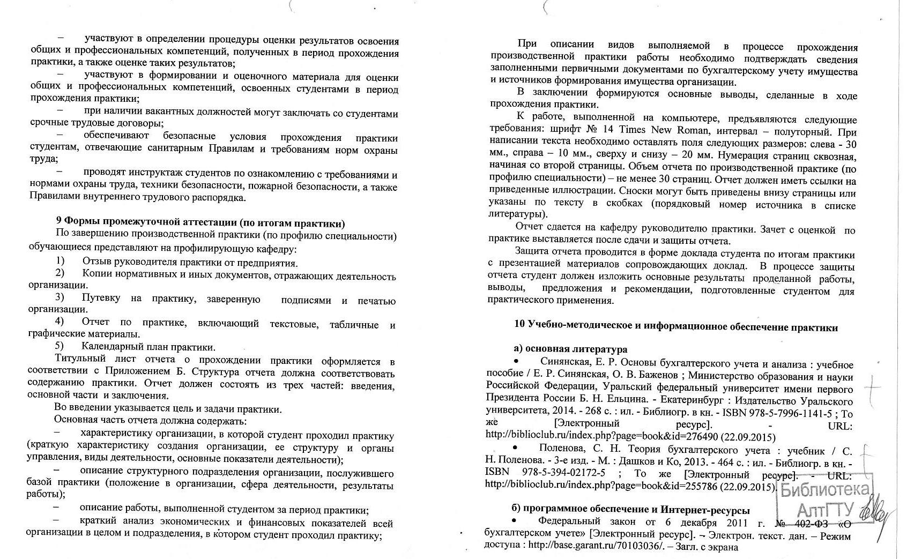

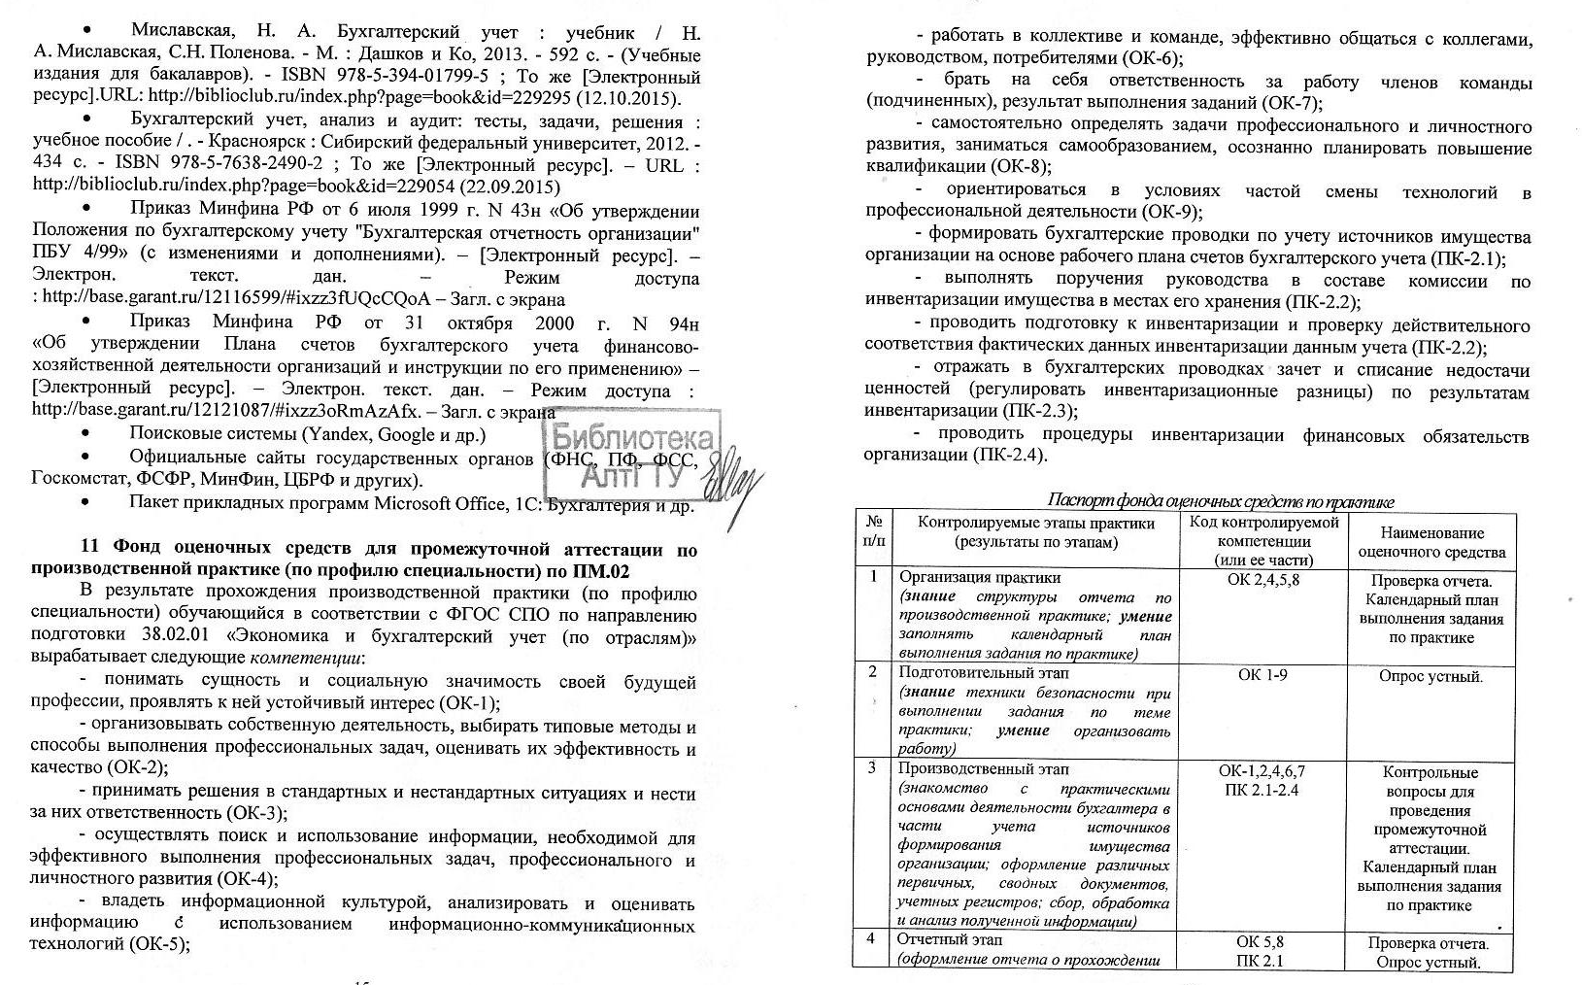
При оценивании сформированности компетенций по производственной практике (по профилю специальности) используется 100-балльная шкала.

Описание показателей и критериев оценивания компетенций на различных этапах их формирования, описание шкал оценивания
Критерий | Оценка по 100-балльной шкале | Оценка по традиционной шкале
При защите отчета студент показал глубокие знания вопросов, представленных в задании на практику, свободно оперировал данными исследования и внес обоснованные предложения. Студент правильно и грамотно ответил на все поставленные вопросы. Практикант получил положительный отзыв от руководителя практики. Отчет в полном объеме соответствует заданию на практику. | 75-100 | Отлично
При защите отчета студент показал знания вопросов темы, оперировал данными исследования, внес обоснованные предложения. В отчете были допущены ошибки, которые носят несущественный характер. Практикант получил положительный отзыв от руководителя практики. | 50-74 | Хорошо
Отчет по практике имеет поверхностный анализ собранного материала, нечеткую последовательность изложения материала. Студент при защите отчета по практике не дал полных и аргументированных ответов на заданные вопросы. В отзыве руководителя практики имеются существенные замечания. | 25-49 | Удовлетвори-тельно
Отчет по практике не имеет детализированного анализа собранного материала и не отвечает требованиям, изложенным в программе практики. Студент затрудняется ответить на поставленные вопросы или допускает в ответах принципиальные ошибки. В полученной характеристике от руководителя практики имеются существенные критические замечания. | <25 | Неудовлетво-рительно

Контрольные вопросы для проведения промежуточной аттестации по производственной практике (по профилю специальности), в зависимости от индивидуального задания могут быть следующими:
- Основные правила ведения бухгалтерского учета в части документирования всех хозяйственных действий и операций;
- Определение первичных бухгалтерских документов;
- Унифицированные формы первичных бухгалтерских документов;
- Порядок проведения проверки первичных бухгалтерских документов: формальной, по существу, арифметической;
- Принципы группировки первичных бухгалтерских документов;
- Порядок проведения таксировки и котировки первичных бухгалтерских документов;
- Порядок составления ведомостей учета затрат (расходов) - учетных регистров;
- Правила и сроки хранения первичной бухгалтерской документации;
- Сущность плана счетов бухгалтерского учета финансово-хозяйственной деятельности организации – базы практики;
- Структура и состав учетной политики предприятия – базы практики;
- Принципы разработки рабочего плана счетов бухгалтерского учета организации;
- Учет кассовых операций, денежных документов и переводов в пути;
- Учет денежных средств на расчетных и специальных счетах;
- Порядок оформления денежных и кассовых документов, заполнения кассовой книги;
- Правила заполнения отчета кассира в бухгалтерию;
- Особенности формирования уставного капитала хозяйственных товариществ;
- Формирование и учет уставного капитала акционерного общества;
- Особенности расчетов с использованием векселей (выданных, полученных);
- Учет кредитов банка, займов и процентов за пользование заемными средствами;
- Структура и порядок формирования финансовых результатов деятельности организации;
- Порядок формирования бухгалтерской отчетности.

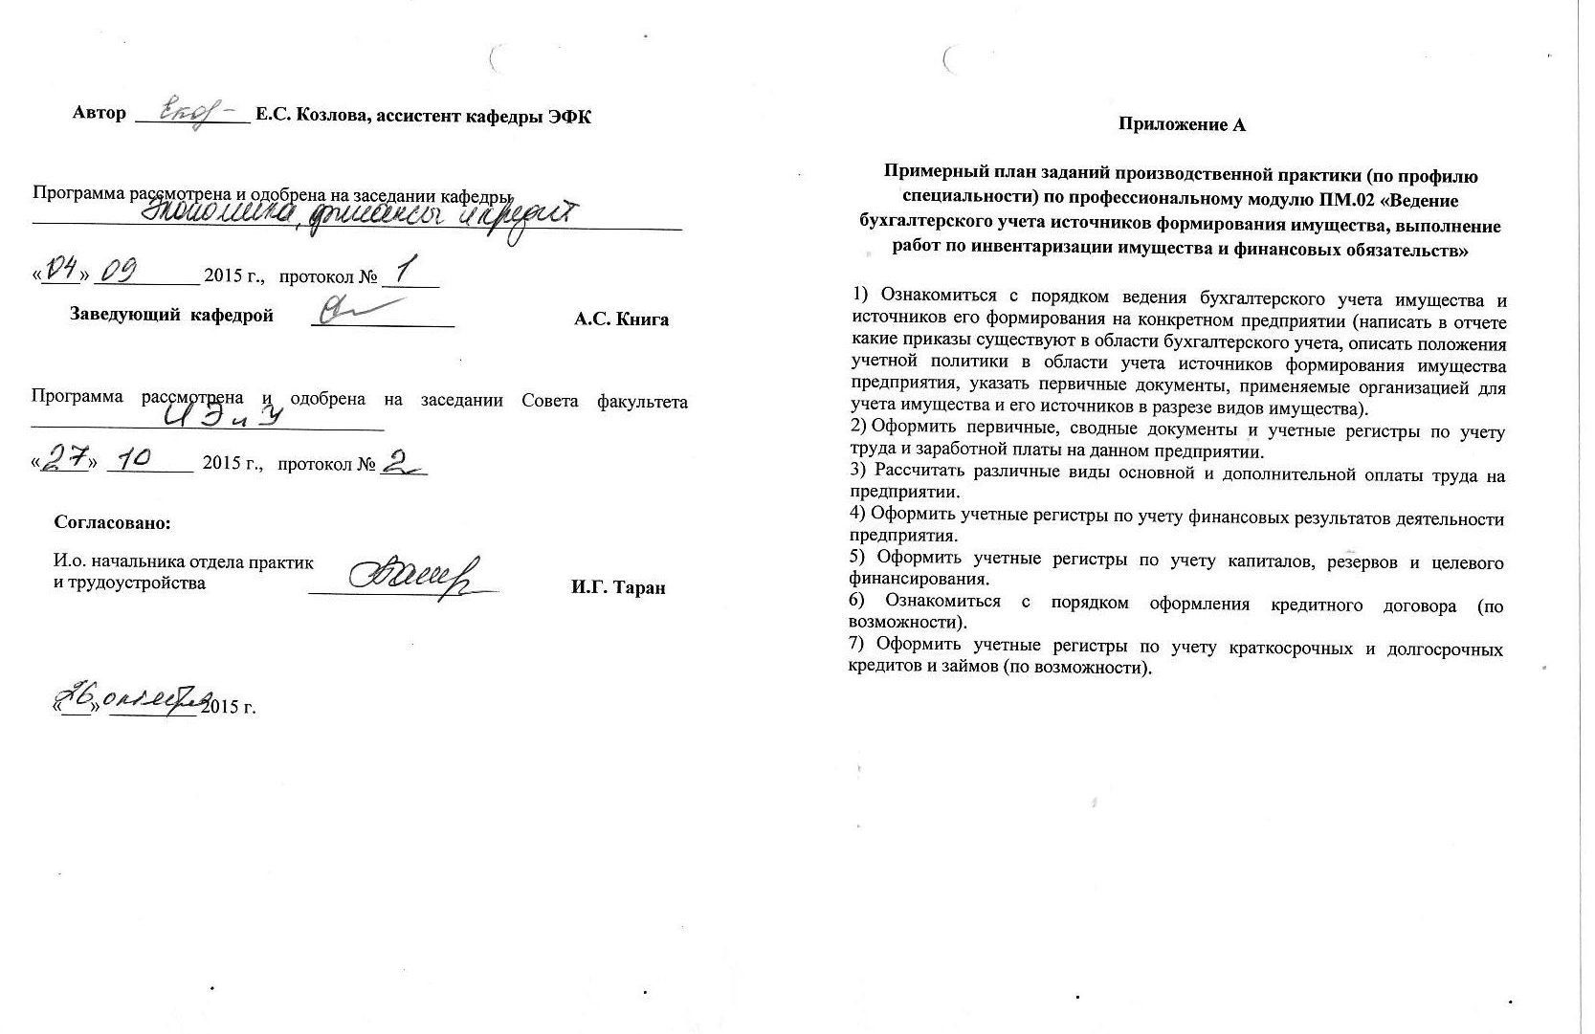
Приложение Б

Титульный лист Отчета о прохождении производственной практики

(по профилю специальности)

Министерство образования и науки Российской Федерации
федеральное государственное бюджетное образовательное учреждение высшего профессионального образования
«Алтайский государственный технический университет им. И.И. Ползунова»

Институт экономики и управления
Кафедра «Экономика, Финансы и кредит»

Отчет защищен с оценкой __________
Руководитель от вуза ______________
(подпись)
«___»___________201_г.

ОТЧЕТ
о производственной практике (по профилю специальности)
38.02.01.__.000О

Студент группы_______________________________________ _____________
(И.О.Фамилия)

Руководитель практики_________________________________ _____________
(должность, ученое звание) (И.О.Фамилия)

Барнаул 2015 г.
Приложение В
Задание по производственной практике (по профилю специальности)

Министерство образования и науки Российской Федерации
федеральное государственное бюджетное образовательное учреждение
высшего профессионального образования «Алтайский государственный технический университет им. И.И. Ползунова» (АлтГТУ)

Институт экономики и управления
Кафедра «Экономика, финансы и кредит»

УТВЕРЖДАЮ:

Зав. кафедрой ___________ Книга А.С.
(подпись)
«_____» ______________ 2015 г.

ЗАДАНИЕ

по производственной практике (по профилю специальности)

студенту группы
(ф.и.о. студента)

направление 38.02.01 «Экономика и бухгалтерский учет (по отраслям)»

База практики ______________________________________________________

__________________________________________________________________

Сроки практики с « » июня 201_ г. по « » июля 201_ г.
обобщенная формулировка задания
Календарный план выполнения задания
Наименование задач (мероприятий), составляющих задание | Дата выполнения задачи (мероприятия) | Подпись руководителя практики от организации

Руководитель практики от вуза

___________ ____________________________________________
подпись Ф.И.О.. должность

